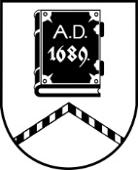

ALŪKSNES NOVADA PAŠVALDĪBA

ĪPAŠUMU ATSAVINĀŠANAS KOMISIJA

SĒDE Nr.36
30.12.2025., plkst. 9:00
Dārza ielā 11, Alūksnē, Alūksnes novadā, zālē, 1.stāvā

Darba kārtībā:

- Par sabiedrības ar ierobežotu atbildību “Alūksnes primārās veselības aprūpes centrs” Alūksnes novada pašvaldībai piederošo kapitāla daļu atkārtoto izsoli ar lejupejošu soli.

